Tecnológico de Costa Rica

Escuela de Ingeniería Mecatrónica

Curso: MT-7003 Microprocesadores y
Microcontroladores

Avance III Proyecto Microprocesador

Profesor: Carlos Adrián Salazar García

Estudiantes: Sergio Andrés García Acuña
Pablo Jacquinod González
Fernando Josué Rodríguez Camacho
Alejandro Zamora Llach

II Semestre, 2026

Proyecto Final de Curso
Carro con seguimiento de pista

- Descripción del funcionamiento del sistema basado en microcontrolador
El sistema se divide en dos unidades de cómputo con responsabilidades separadas. La Raspberry Pi 3 actúa como maestro: levanta el servidor web que constituye la interfaz de usuario, inicializa el bus I2C y la cámara, y en su bucle principal captura cuadros de video para identificar los segmentos de color y las figuras geométricas que marcan la bifurcación. Cada evento reconocido se traduce en un código de un byte que se encola y se transmite al ESP32 por I2C. El microcontrolador no realiza procesamiento de imagen: recibe únicamente decisiones ya tomadas.
El ESP32-WROOM-32 opera como esclavo del bus y concentra todo el control de tiempo real. Tras inicializar el periférico LEDC para la generación de PWM, el periférico I2C y los GPIO de dirección, el microcontrolador permanece en un estado de espera revisando el buffer I2C hasta recibir el código de inicio. A partir de ese momento ejecuta de forma continua la lectura del arreglo de sensores infrarrojos, el cálculo del algoritmo PID y la corrección del ciclo de trabajo de los canales LEDC, mientras atiende los códigos que van llegando por el bus. La recepción I2C se maneja por interrupción, de modo que la llegada de un comando no obliga a interrumpir ni a retrasar el lazo de seguimiento de línea.
La siguiente tabla resume el protocolo de un byte acordado entre ambas unidades.
Código | Evento detectado por la Raspberry Pi | Acción del ESP32
0x00 | Botón de inicio en la interfaz | Habilita el lazo de control y arranca motores
0x01 | Segmento de color rojo | Ejecuta la acción asociada al rojo
0x02 | Segmento de color verde | Ejecuta la acción asociada al verde
0x03 | Segmento de color azul | Ejecuta la acción asociada al azul
0x04 | Figura de círculo (bifurcación derecha) | Gira a la derecha hasta reencontrar la línea
0x05 | Figura de cuadrado (bifurcación izquierda) | Gira a la izquierda hasta reencontrar la línea
0xFF | Botón de fin en la interfaz | Detiene los canales LEDC y el lazo
Tabla 1. Códigos transmitidos por I2C desde la Raspberry Pi hacia el ESP32.
- Diagramas de flujo del software
El software se documenta en dos diagramas de flujo independientes, uno por cada unidad de cómputo, correspondientes a los programas descritos en la sección anterior.
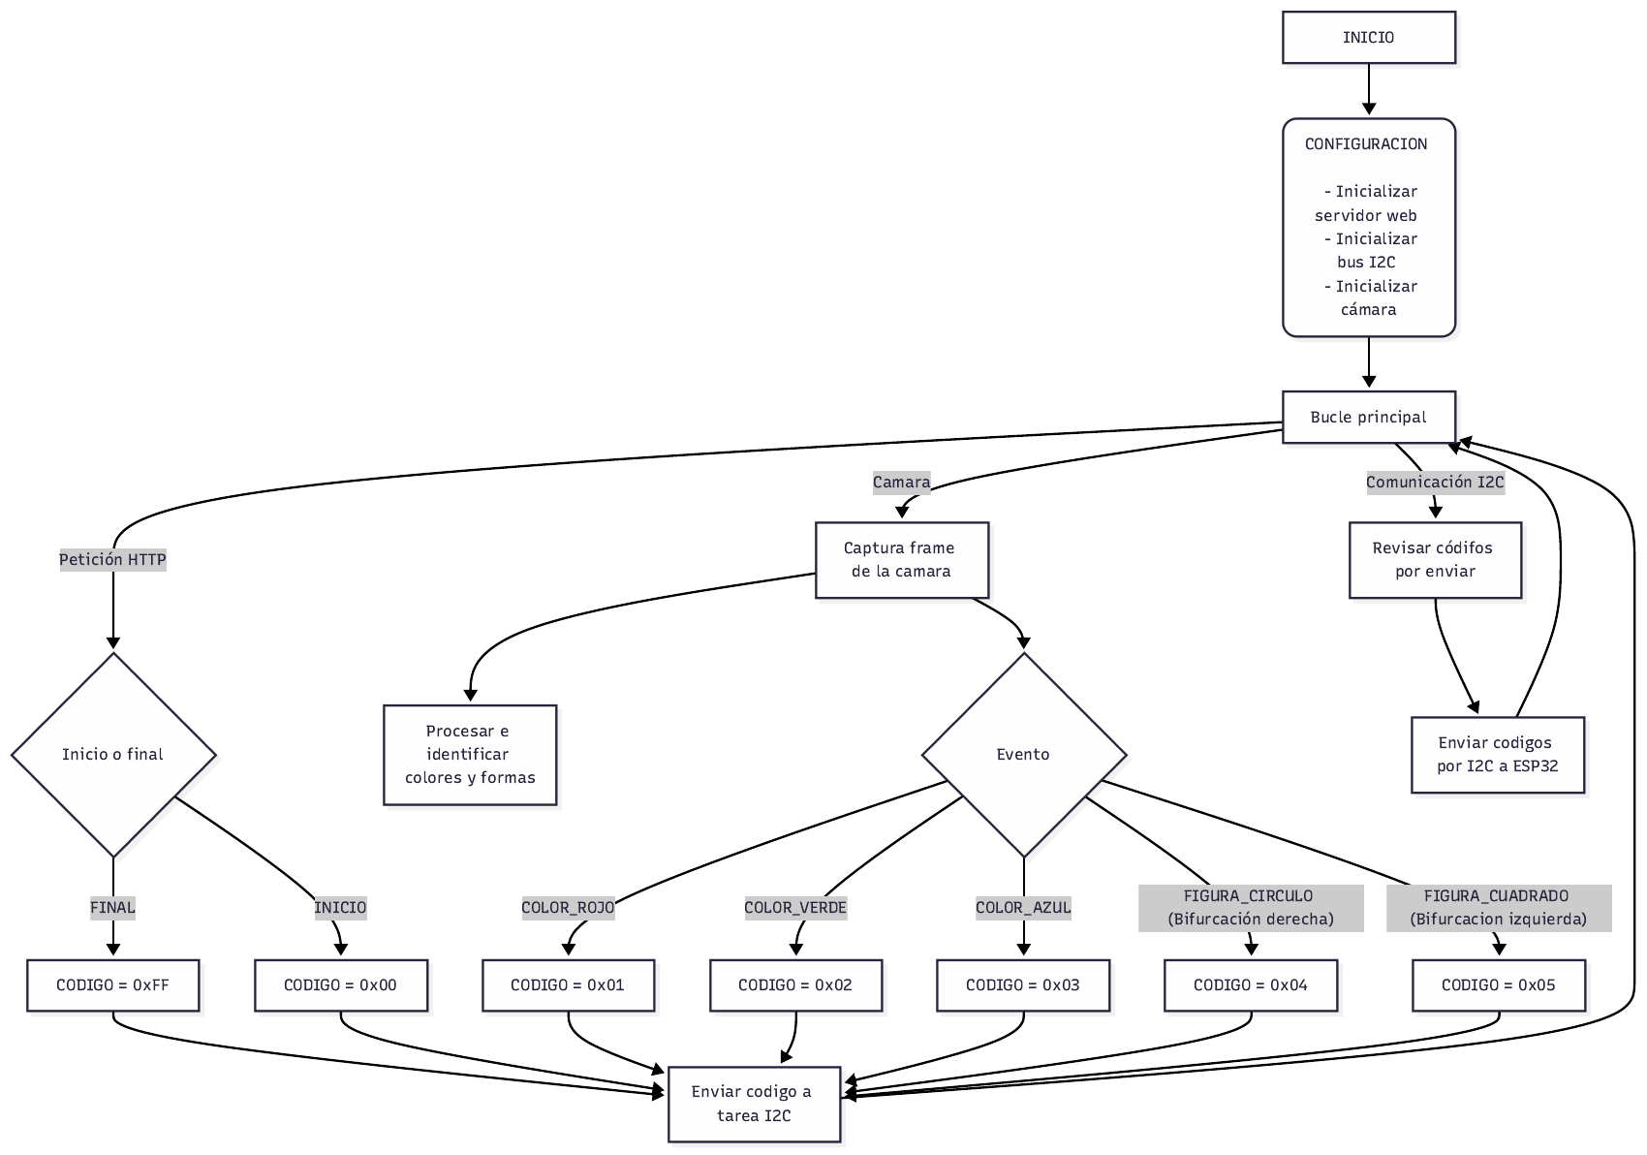
Figura 1. Diagrama de flujo del software de la Raspberry Pi.
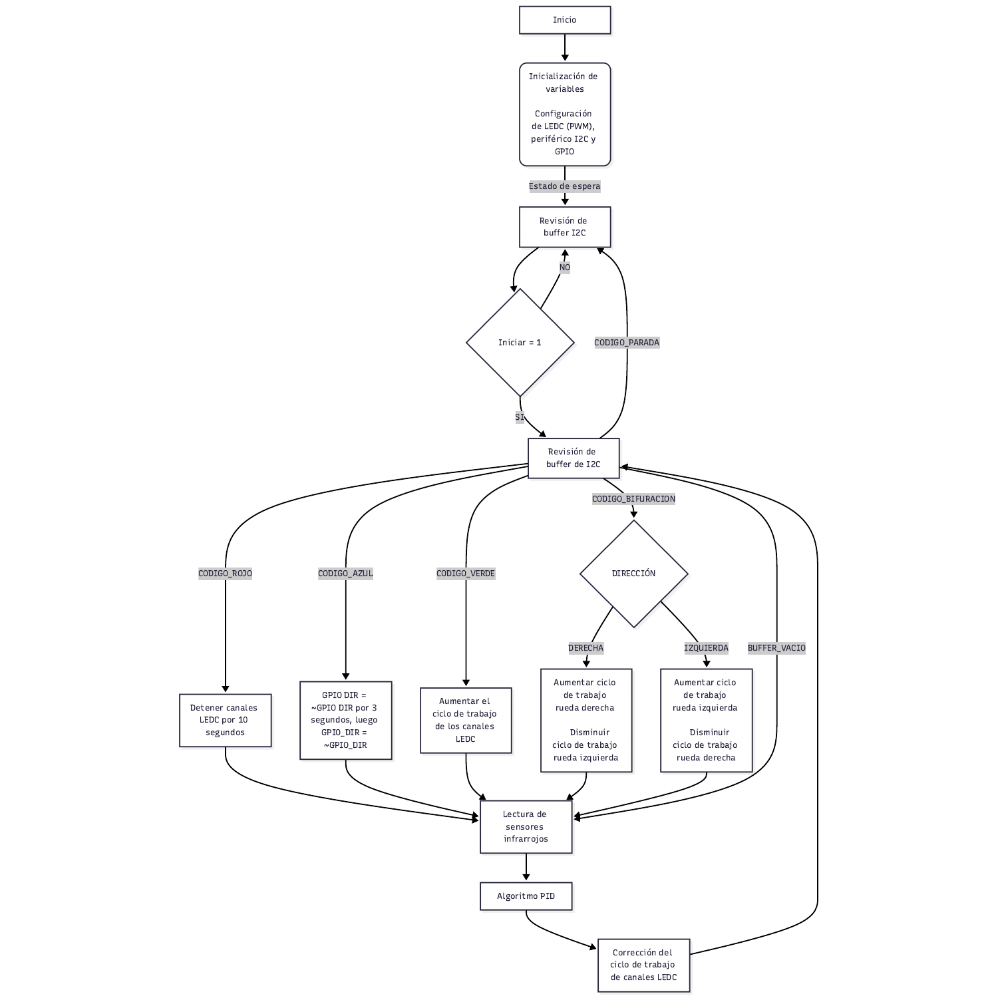
Figura 2. Diagrama de flujo del software del ESP32.
- Diagrama de bloques de hardware
El diagrama de bloques muestra la distribución de la energía desde el arreglo de baterías hacia el convertidor reductor y los rieles de alimentación, así como las conexiones de señal: las cinco entradas analógicas de los sensores TCRT5000 hacia el ESP32, las salidas PWM y de dirección hacia el driver L298N, el bus I2C entre la Raspberry Pi y el microcontrolador, y el enlace CSI de la cámara.
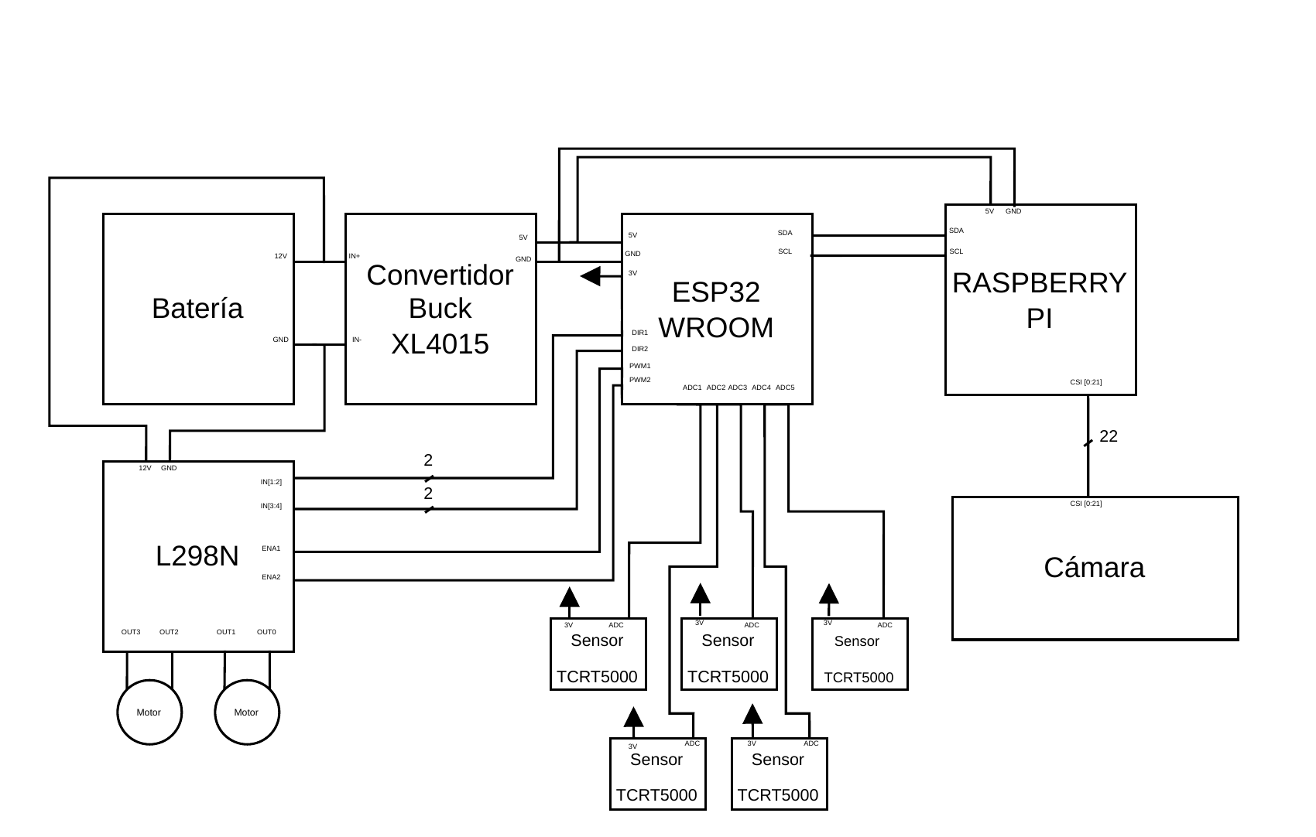
Figura 3. Diagrama de bloques del hardware del vehículo.
- Solución propuesta para cada sección del proyecto
Seguimiento de la pista de tape negro
Se mantiene el método definido en el Avance I. Un arreglo de cinco sensores TCRT5000 montados al frente del chasis mide la reflectividad de la superficie: sobre el tape negro el sensor entrega un voltaje alto y sobre la superficie blanca un voltaje bajo, de modo que la posición del vehículo respecto de la línea se deduce de cuál sensor presenta el nivel más alto. A cada sensor se le asigna un peso (−2, −1, 0, 1, 2) según su distancia al eje central y el error de posición se obtiene ponderando las cinco lecturas analógicas.
Ese error alimenta el controlador PID discreto planteado en el Avance I, cuya salida se suma al ciclo de trabajo de un canal LEDC y se resta del otro. Así, independientemente del signo de la corrección, los motores giran a velocidades distintas y el vehículo corrige su orientación. Las constantes Kp, Ki y Kd se determinarán experimentalmente durante las pruebas sobre la pista.
Detección de color
La cámara conectada a la Raspberry Pi captura cuadros que se procesan para segmentar las regiones rojas, verdes y azules de la pista. Al confirmarse un segmento se emite el código correspondiente hacia el ESP32. El arreglo infrarrojo continúa operando durante el paso por el segmento, ya que ninguno de los tres colores presenta la misma reflectividad que el tape negro.
Acciones asociadas a los colores
El ESP32 implementa las tres acciones solicitadas, cada una asociada a un código distinto. El frenado detiene los canales LEDC durante diez segundos y luego restituye el ciclo de trabajo previo. El retroceso invierte los GPIO de dirección durante tres segundos y los devuelve a su estado original. El cambio de velocidad aumenta el ciclo de trabajo de ambos canales, con una diferencia suficiente respecto del valor base para ser apreciable a simple vista. La asociación entre cada color y cada acción se define desde la interfaz: la Raspberry Pi traduce el color detectado al código de la acción configurada, de modo que el firmware del microcontrolador no requiere modificaciones al cambiar la asignación.
Recolección de datos y conteo
El conteo de segmentos se lleva en la Raspberry Pi, que es la unidad que realiza la identificación. Cada vez que se confirma un segmento se incrementa el contador correspondiente y el valor actualizado se refleja en la interfaz web, de modo que el conteo se presenta en tiempo real sin necesidad de detener el vehículo.
Bifurcación
La bifurcación se señaliza colocando una figura geométrica junto a la pista, un círculo y un cuadrado, tal como se planteó en el Avance I. Este método únicamente agrega elementos junto al trazado y no altera el tape negro ni los segmentos de color existentes, según exige el enunciado. La decisión entre izquierda y derecha se provee desde la interfaz antes de iniciar el recorrido, asociando cada figura a un ramal; la cámara identifica la figura presente, la Raspberry Pi resuelve la dirección según esa configuración y emite el código correspondiente.
El ESP32 responde aumentando el ciclo de trabajo de una rueda y disminuyendo el de la otra, en el sentido que corresponda, hasta que el sensor infrarrojo central vuelve a detectar la línea, momento en el que se retoma el lazo de seguimiento normal.
Interfaz
La interfaz es una página web servida por la Raspberry Pi. Incluye los botones de inicio y fin, la asociación configurable entre cada color y cada acción, la selección de cuál figura geométrica corresponde a cada ramal de la bifurcación, y la presentación en tiempo real del conteo de segmentos. La configuración de la relación color-acción solo se habilita con el vehículo detenido; si se intenta modificarla durante el movimiento, la interfaz despliega un mensaje de error y descarta el cambio.

- Conteo final de componentes para su ejecución
A continuación se detalla el conteo definitivo de componentes requeridos para construir y poner en operación el vehículo. Las cantidades se derivan directamente del diagrama de bloques de hardware presentado en la sección anterior, de manera que cada elemento del diagrama tiene su correspondencia en la lista. Respecto a la lista preliminar de once renglones entregada en el Avance I, el conteo final resuelve el renglón que figuraba como microcontrolador por elegir e incorpora los elementos de interconexión, protección y montaje que no se habían contabilizado, y actualiza el convertidor reductor al XL4015, de mayor capacidad de corriente que el XL4005 considerado inicialmente.
# | Componente | Cant. | Función en el sistema | P.U. (USD) | Subtotal
1 | Raspberry Pi 3 Model B | 1 | Procesamiento, servidor web de la interfaz y visión por computadora | Por confirmar | —
2 | Tarjeta de desarrollo ESP32-WROOM-32 | 1 | Control de actuadores, lectura de sensores y lazo PID | 15.95 | 15.95
3 | Sensor óptico reflectivo TCRT5000L | 5 | Arreglo de seguimiento de la línea de tape negro | 1.60 | 8.00
4 | Cámara CSI Arducam 8MP IMX219 | 1 | Identificación de color y de las figuras de bifurcación | Por confirmar | —
5 | Driver de motores L298N | 1 | Puente H para los dos motorreductores | Por confirmar | —
6 | Convertidor reductor XL4015 | 1 | Riel regulado de alimentación desde la batería | Por confirmar | —
7 | Motorreductor TT con caja reductora | 2 | Tracción diferencial del vehículo | Por confirmar | —
8 | Rueda para motorreductor TT | 2 | Tracción | Por confirmar | —
9 | Rueda loca de apoyo | 1 | Tercer punto de apoyo del chasis | Por confirmar | —
10 | Chasis para vehículo de dos ruedas | 1 | Estructura y montaje de todos los subsistemas | Por confirmar | —
11 | Celda de litio 18650 (2600 mAh) | 3 | Fuente de alimentación del sistema | 6.95 | 20.85
12 | Portaceldas para tres 18650 en serie | 1 | Soporte y conexión del arreglo de baterías | Por confirmar | —
13 | Resistencia 10 kΩ | 2 | Resistencias de pull-up del bus I2C | Por confirmar | —
14 | Juego de jumpers macho-hembra (20 u.) | 2 | Interconexión entre tarjetas, sensores y driver | 2.20 | 4.40
15 | Interruptor de encendido | 1 | Corte general de alimentación | Por confirmar | —
16 | Capacitor electrolítico 470 µF | 2 | Desacople del riel de la Raspberry Pi | Por confirmar | —
 | Subtotal de los componentes con precio verificado |  |  |  | 49.20
Tabla 2. Conteo final de componentes. Precios consultados en MicroJPM el 6 de octubre de 2026.
Criterios empleados para definir las cantidades
La cantidad de cinco sensores TCRT5000 responde al esquema de ponderación del algoritmo PID descrito anteriormente: se requieren dos sensores a cada lado del eje central para discriminar entre una desviación leve y una pronunciada, además del sensor central que define la condición de alineación. Reducir el arreglo a tres sensores degradaría la resolución del error y, con ella, la capacidad de seguir curvas de hasta cuarenta y cinco grados.
Las tres celdas 18650 en serie se definen a partir de la tensión requerida a la entrada del convertidor reductor, considerando que el arreglo entrega 12.6 V a plena carga y desciende hasta aproximadamente 9 V al final de la descarga útil, rango dentro del cual el XL4015 mantiene regulación. Los dos capacitores de desacople y el portaceldas no figuraban en la lista preliminar, pero resultan indispensables: el primero para evitar que las corrientes de arranque de los motores provoquen caídas de tensión capaces de reiniciar la Raspberry Pi, y el segundo para dar soporte mecánico y conexión segura al arreglo de baterías.
Las dos resistencias de 10 kΩ corresponden a las líneas SDA y SCL del bus I2C. Si bien la Raspberry Pi incorpora resistencias de pull-up internas, la longitud del cableado dentro del chasis justifica incluirlas de forma explícita en el conteo. Los dos juegos de jumpers cubren las conexiones de los cinco sensores, las seis líneas del driver L298N, el bus I2C y los rieles de alimentación, con margen para reemplazos durante las pruebas.

